2) Los discos virtuales son Fixed size para que ocupe todo el espacio que se le asigne. De la otra forma al archivo que representa el disco de la máquina virtual es de tamaño dinámico, se crea un archivo el cual se le asigna un tope máximo y el disco ira creciendo su tamaño a medida que se graben/modifiquen datos de la máquina virtual respetando el tope que se le asigna y puede presentarse el problema que el disco real se quede sin espacio libre.

3)

**Raid 1 degradado**

A la maquina virtual procedo a borrarle 5 discos y posteriormente se muestra como funciona degradado el servidor NAS/NAS.

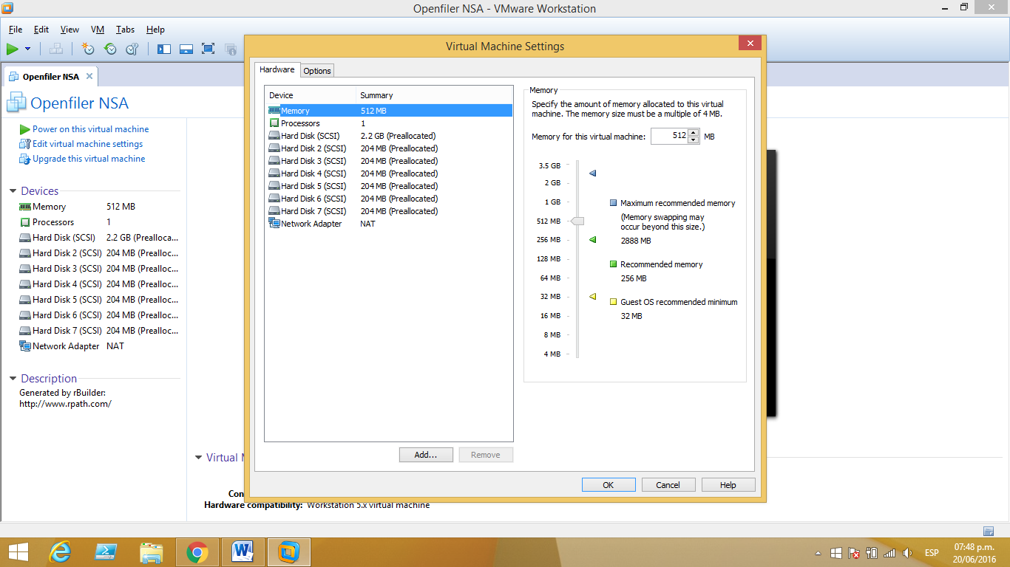

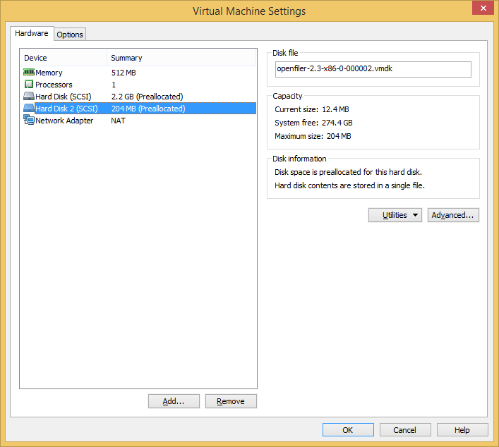

* Raid 1 (SAN)

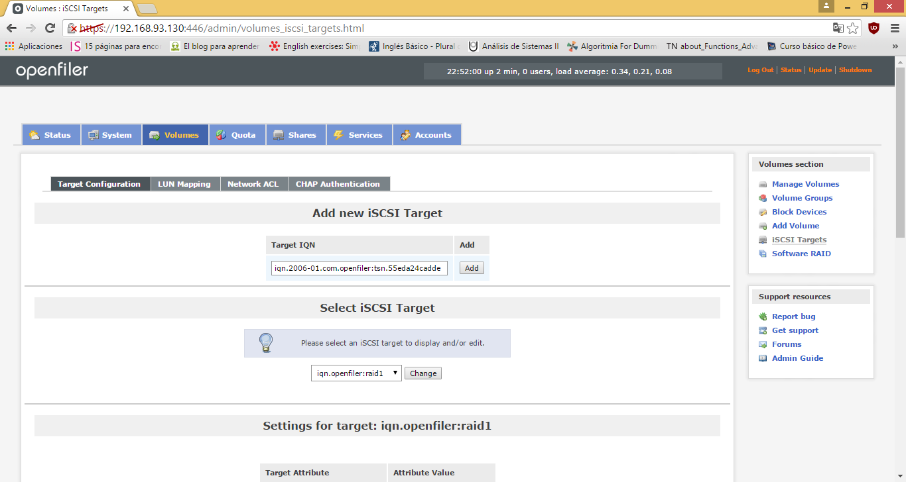

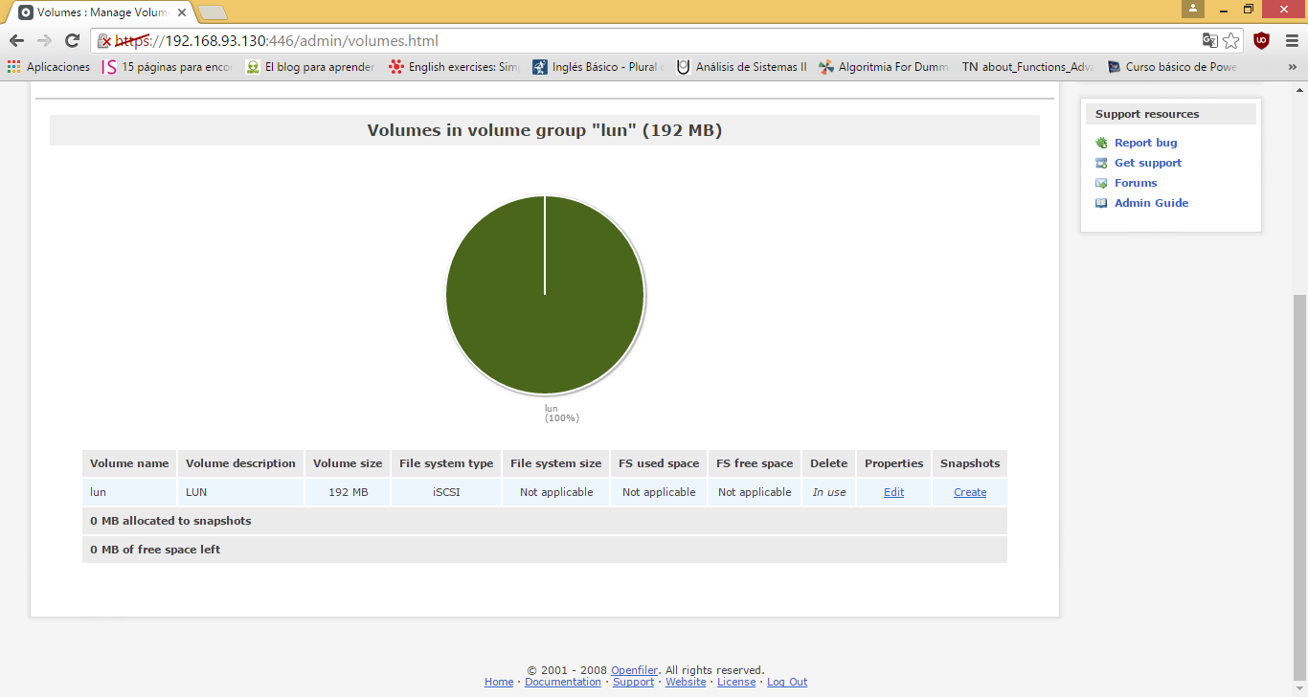

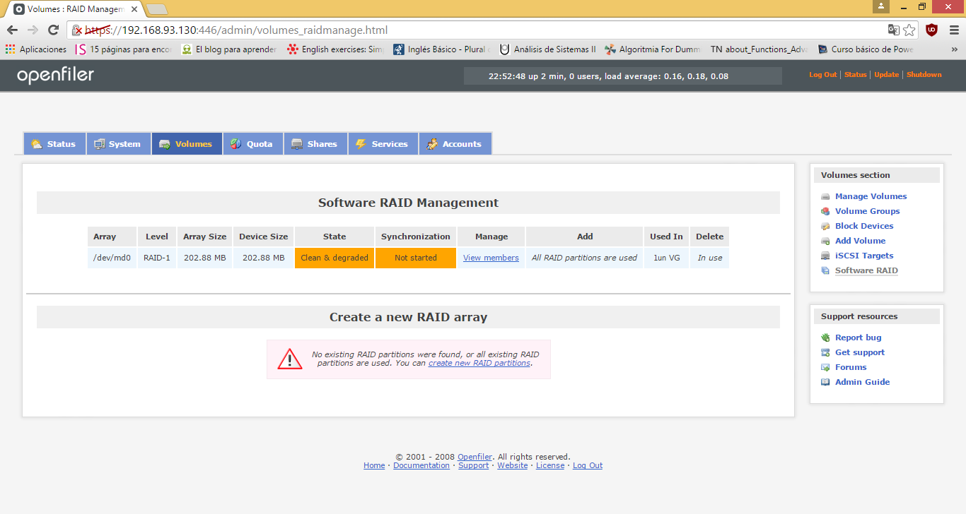

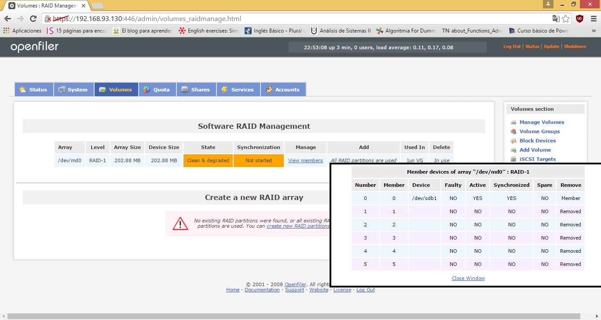

* Raid 1 (NAS)

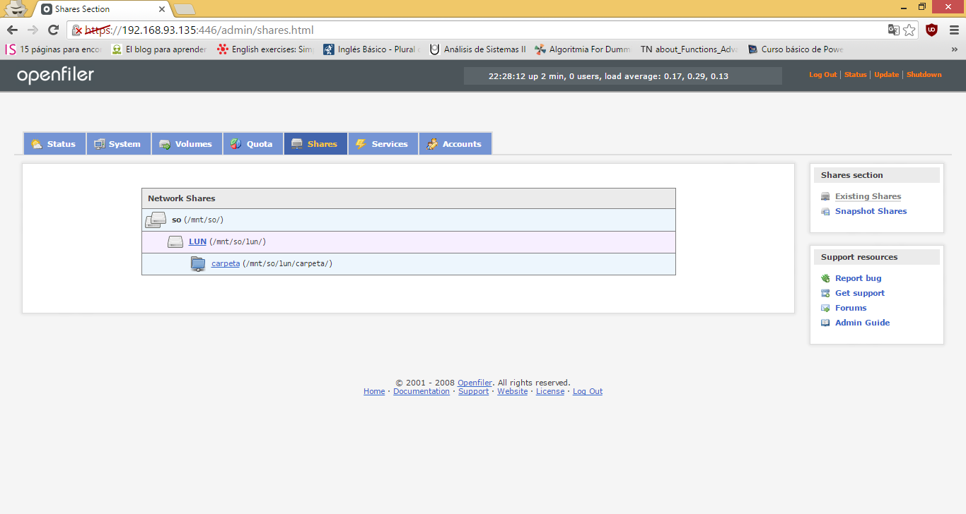

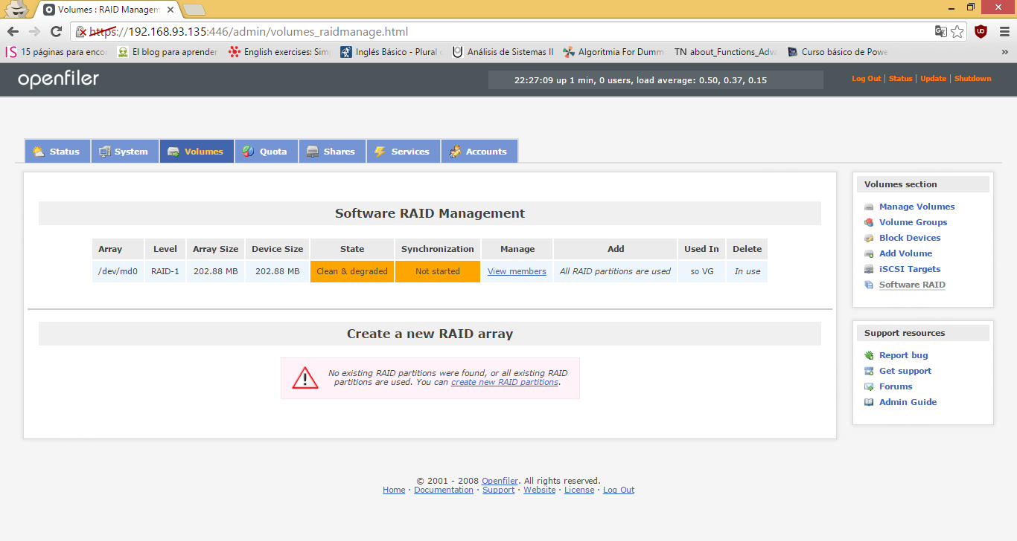

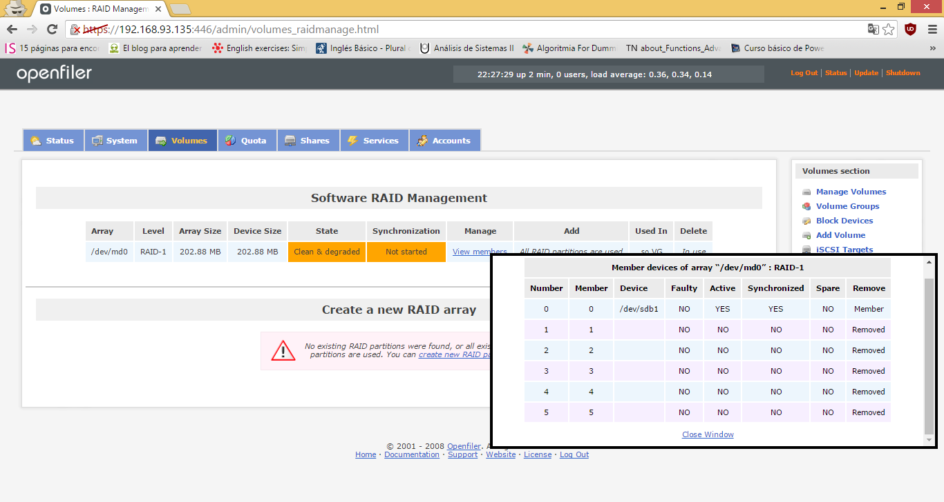

**Raid 5 degradado**

Se borra 1 disco de la máquina virtual

* Raid 5(NAS)

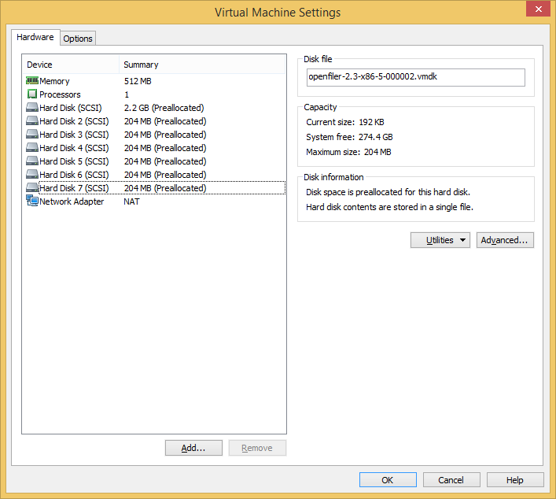

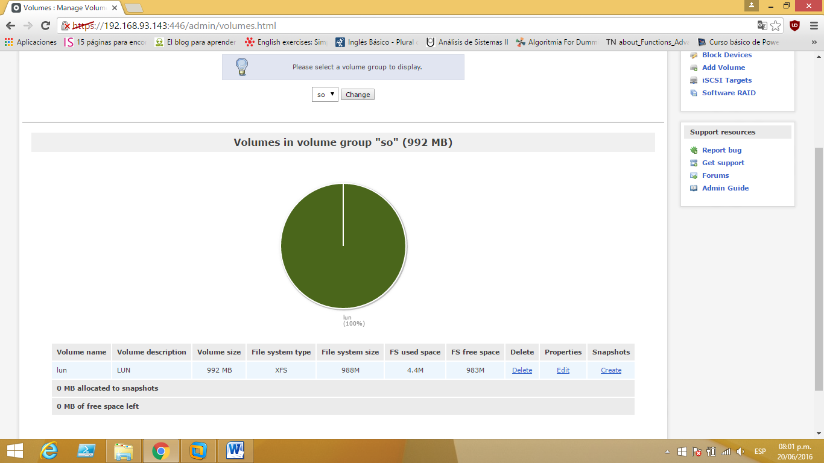

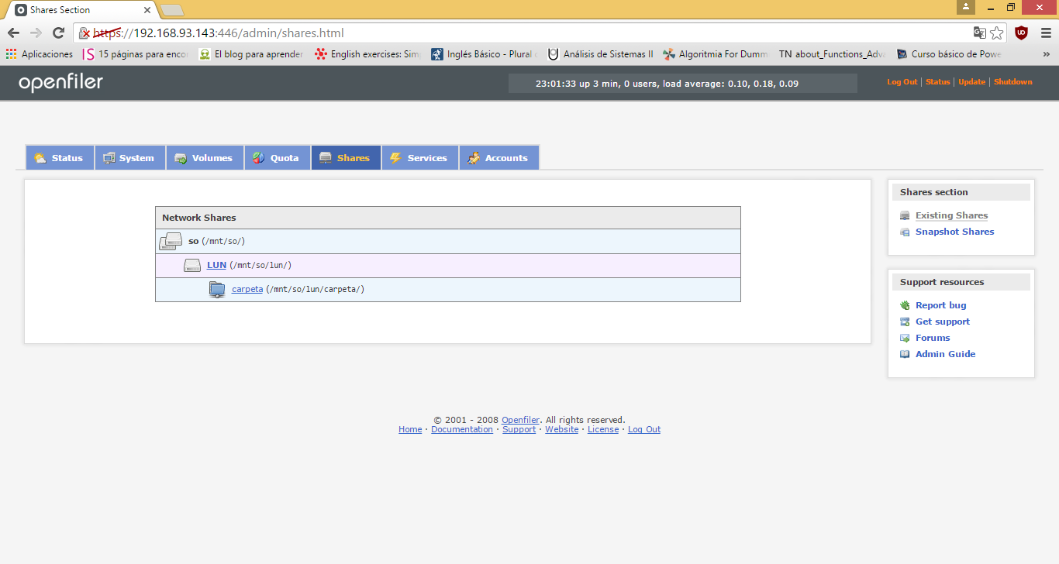

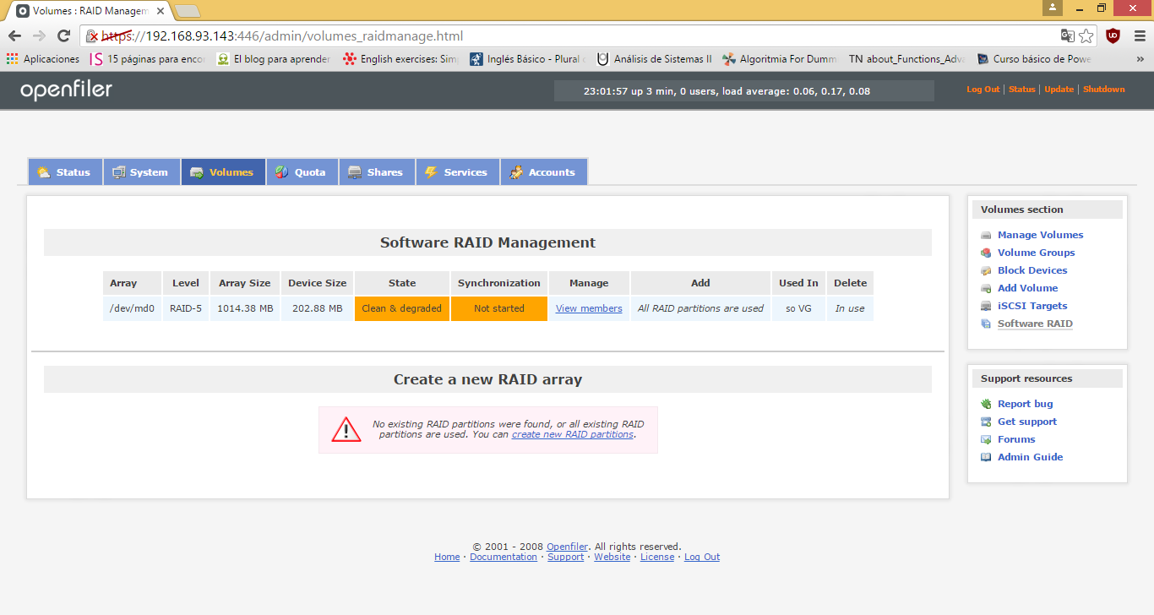

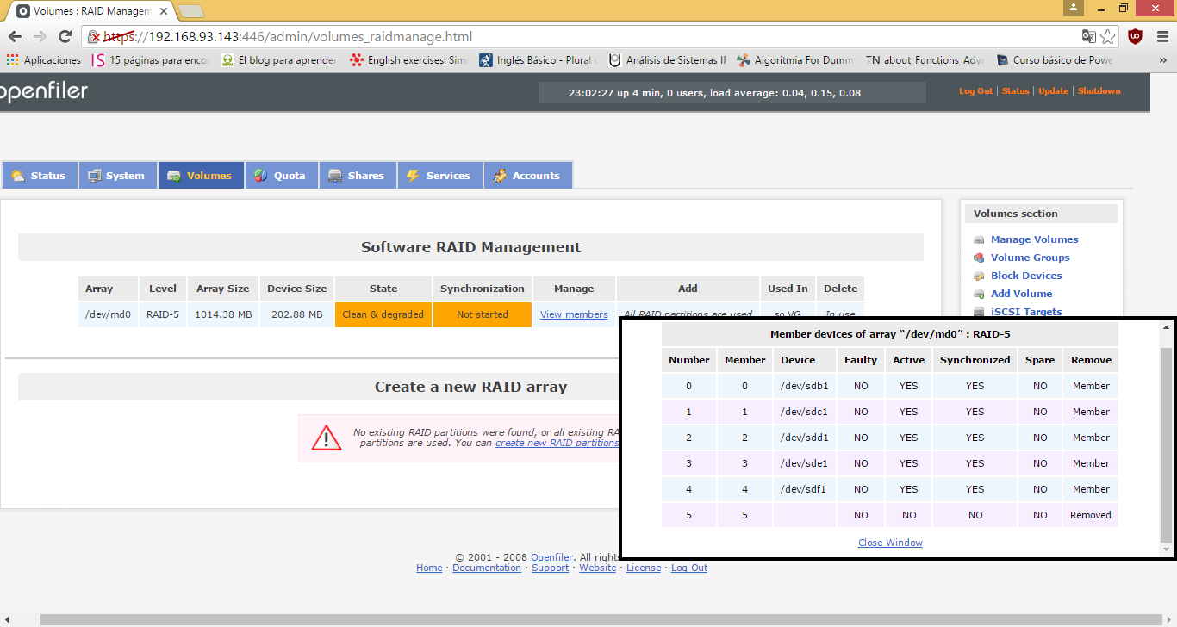

* Raid 5 (SAN)

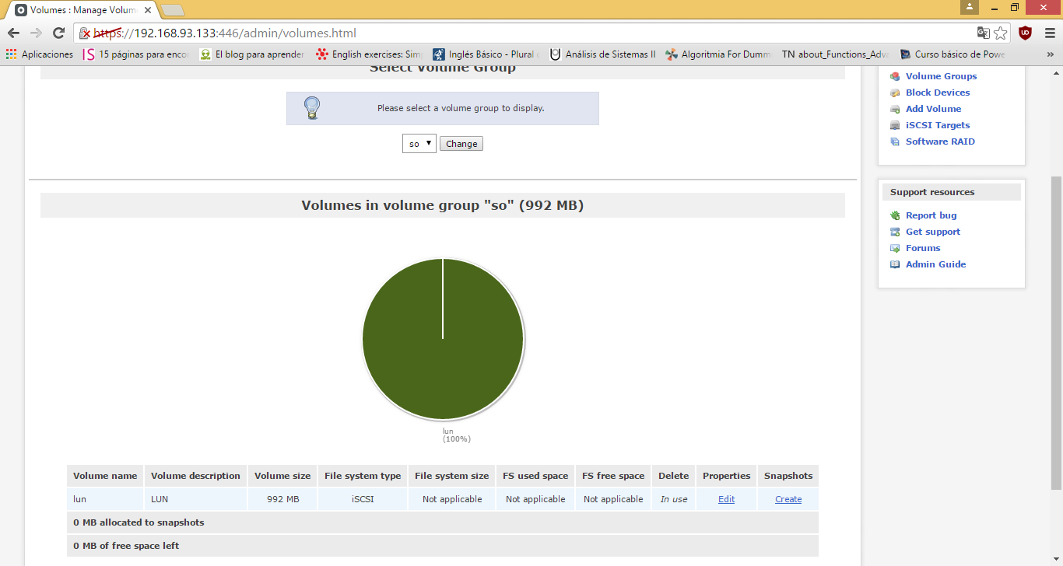

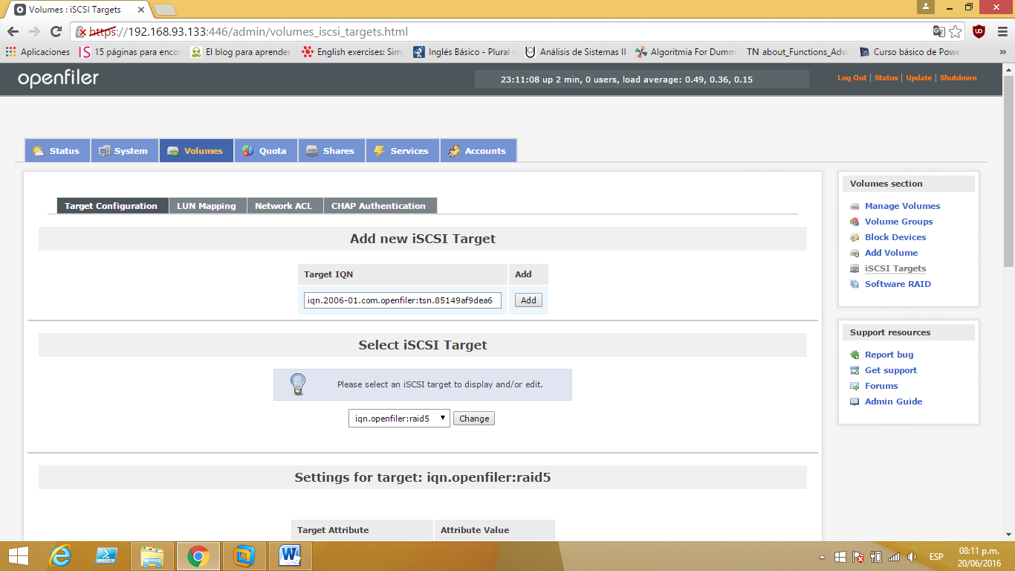

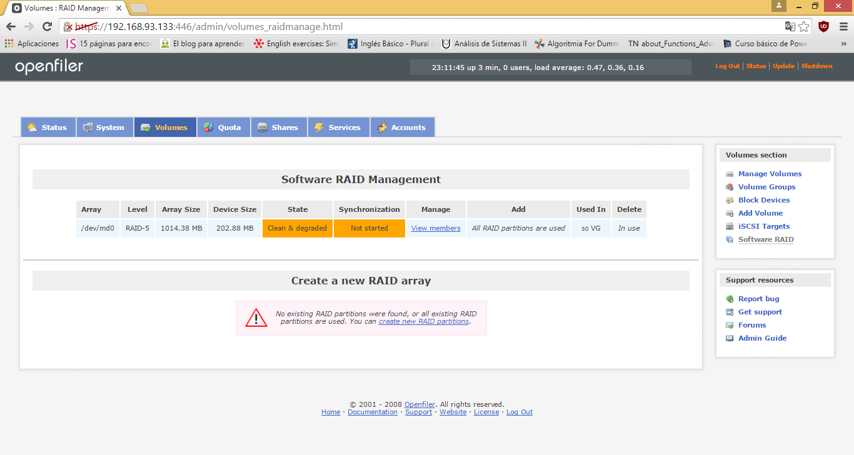

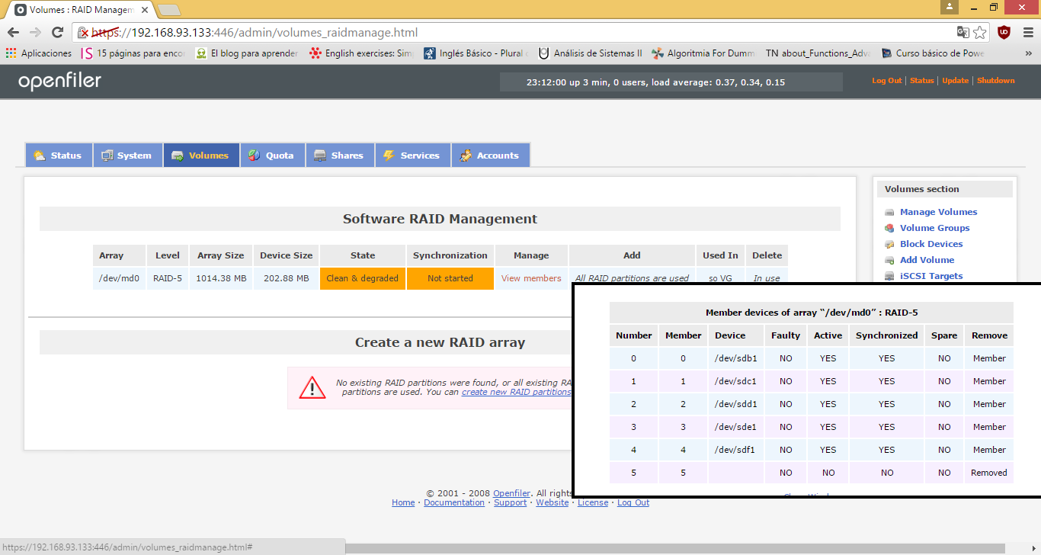

**Raid 6 degradado**

* Raid 6 (SAN)

Se procede a quitarle 2 discos a la maquina virtual

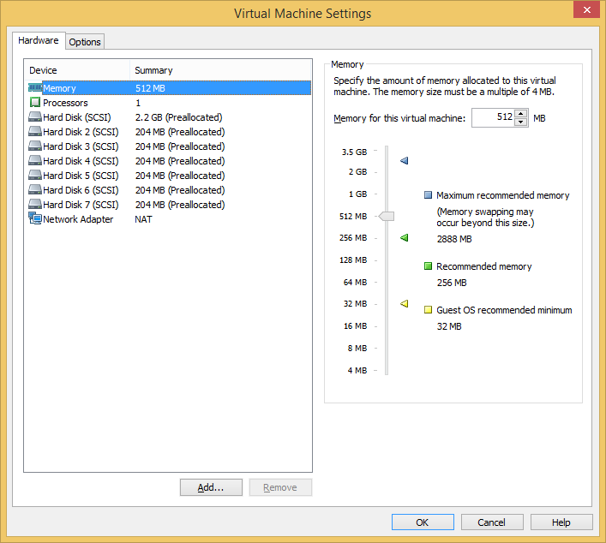

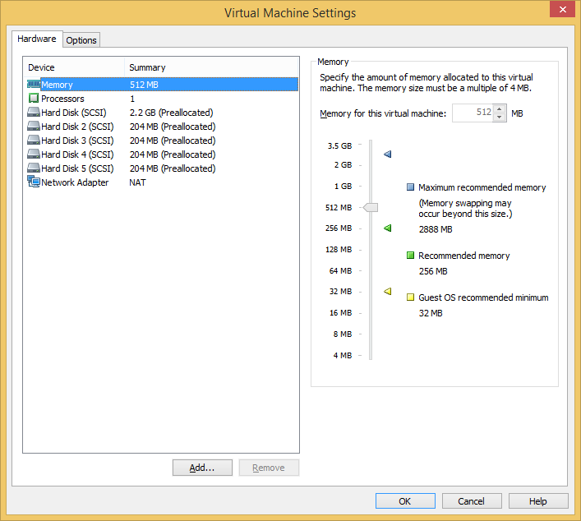

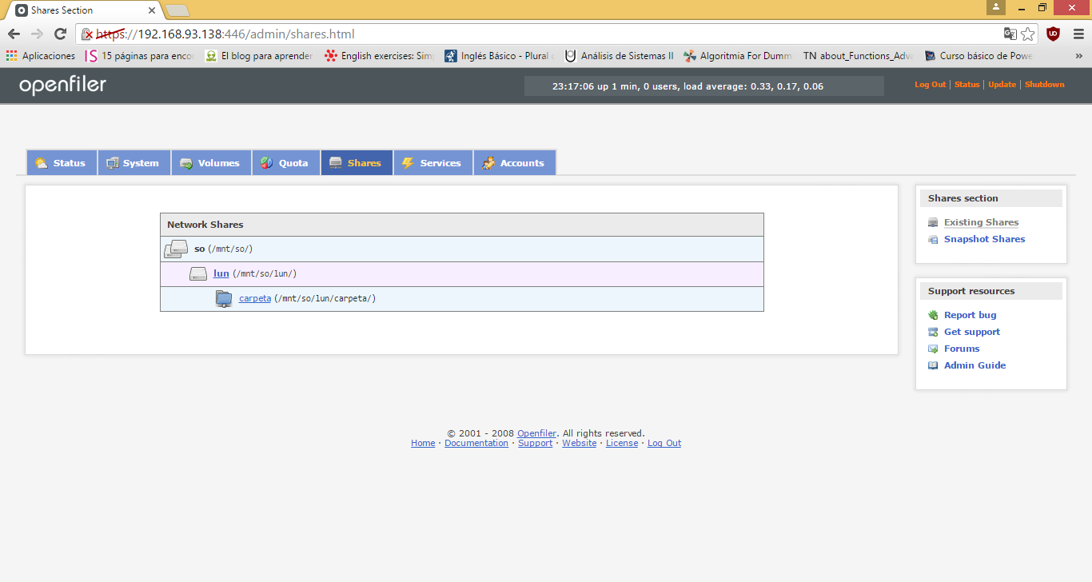

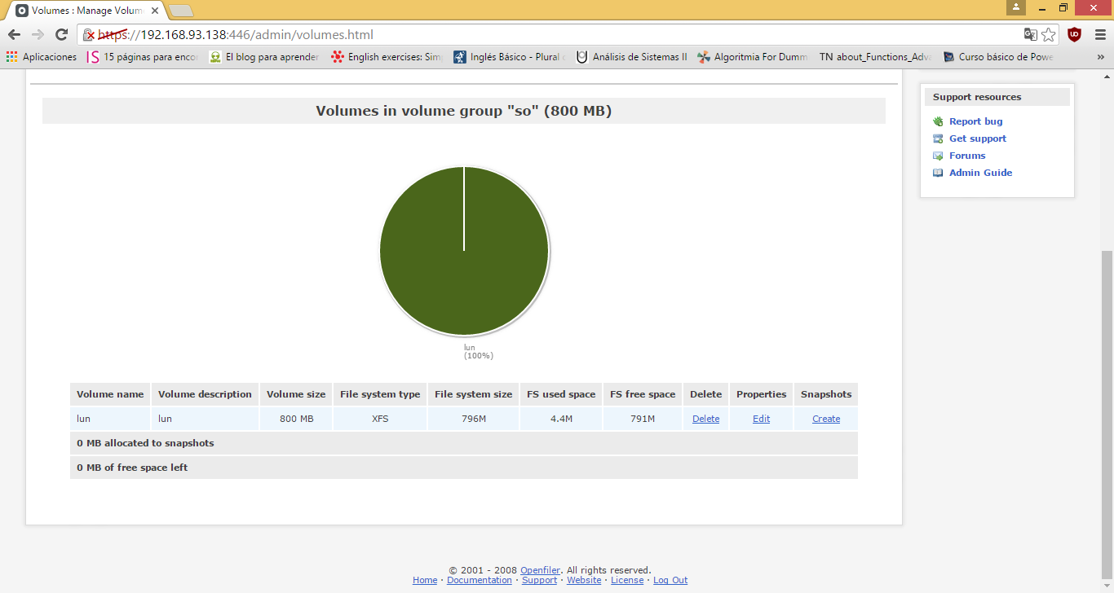

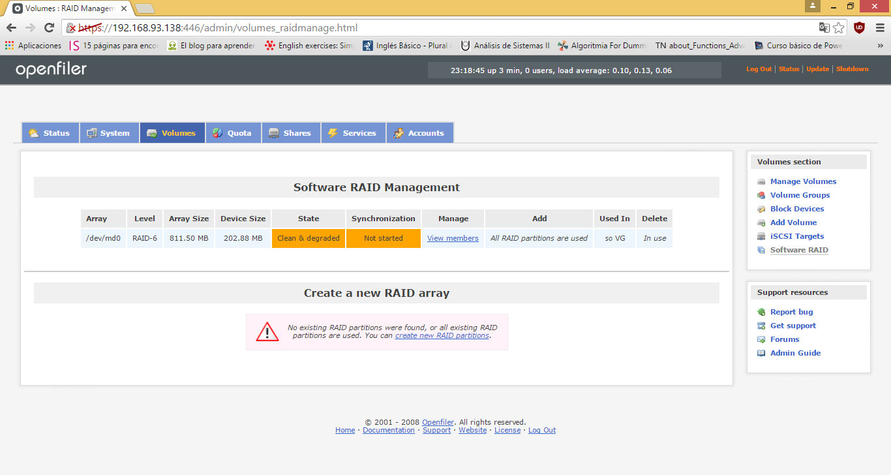

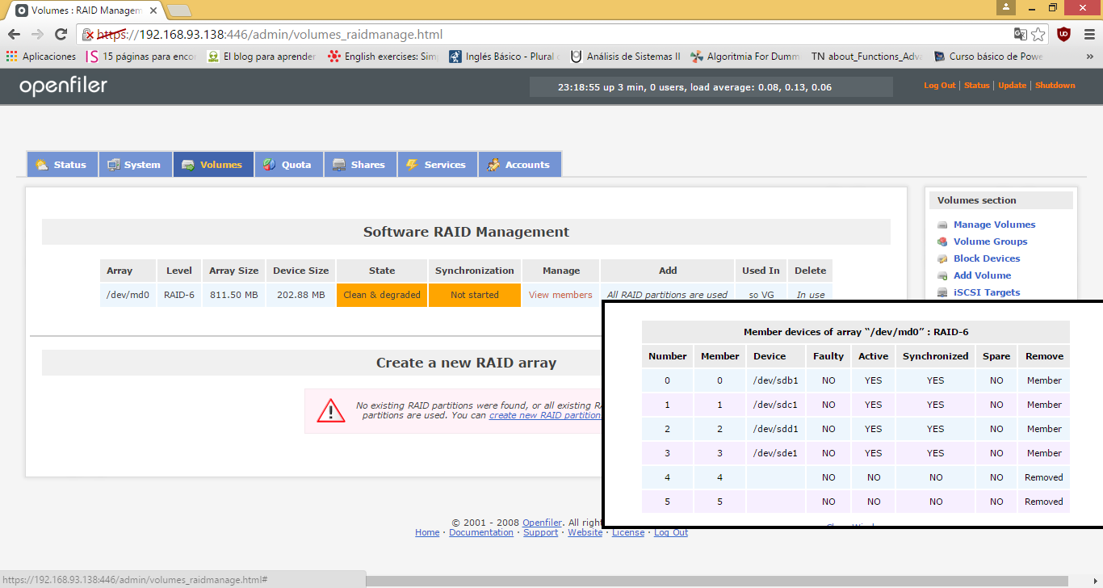

**Raid 1+0**

Se quita un disco con cuidado de la VM(se puede observar que se dispone de 3 grupos con raid 1, se quita un solo disco de cada grupo) y se la deja con 3 discos a la máquina virtual.

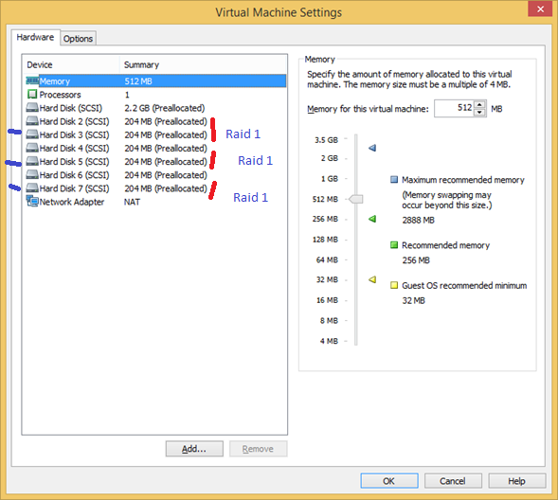



Raid 1+0 degradado(NAS)

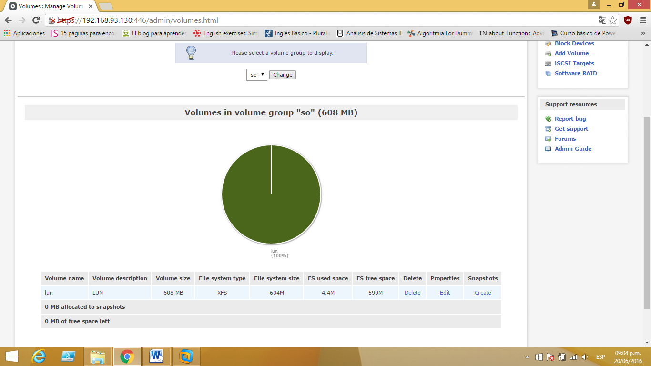

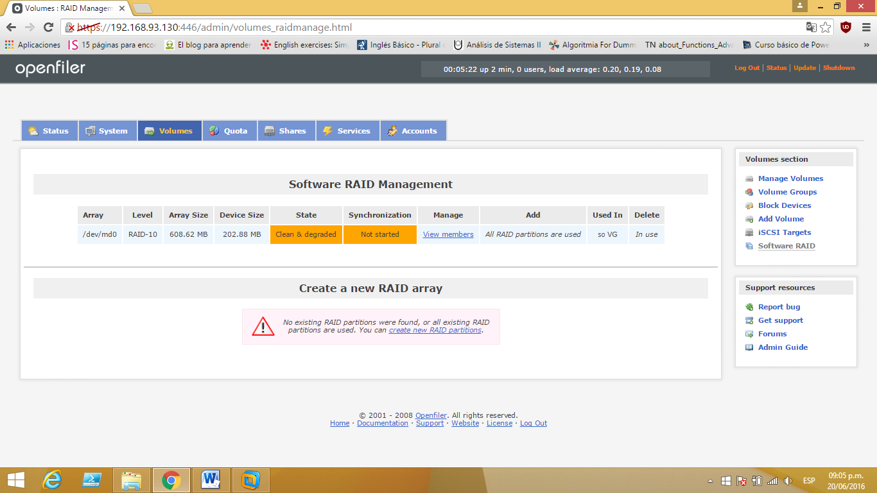

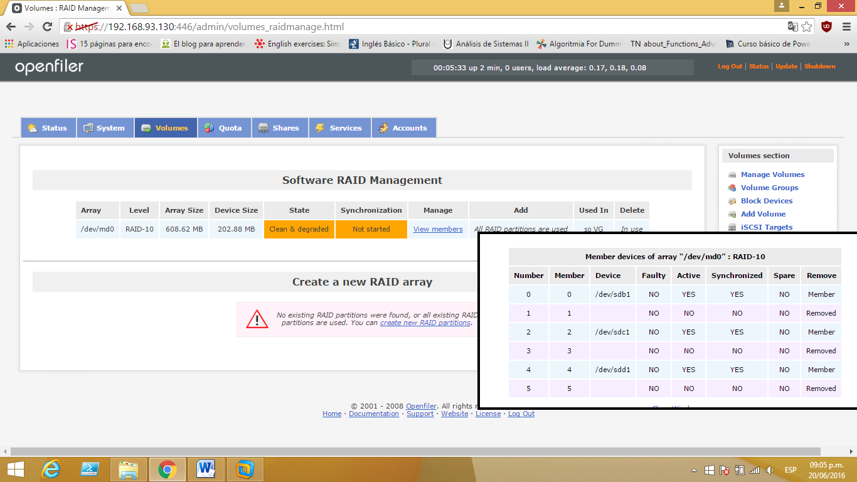

Raid 1+0 (SAN)

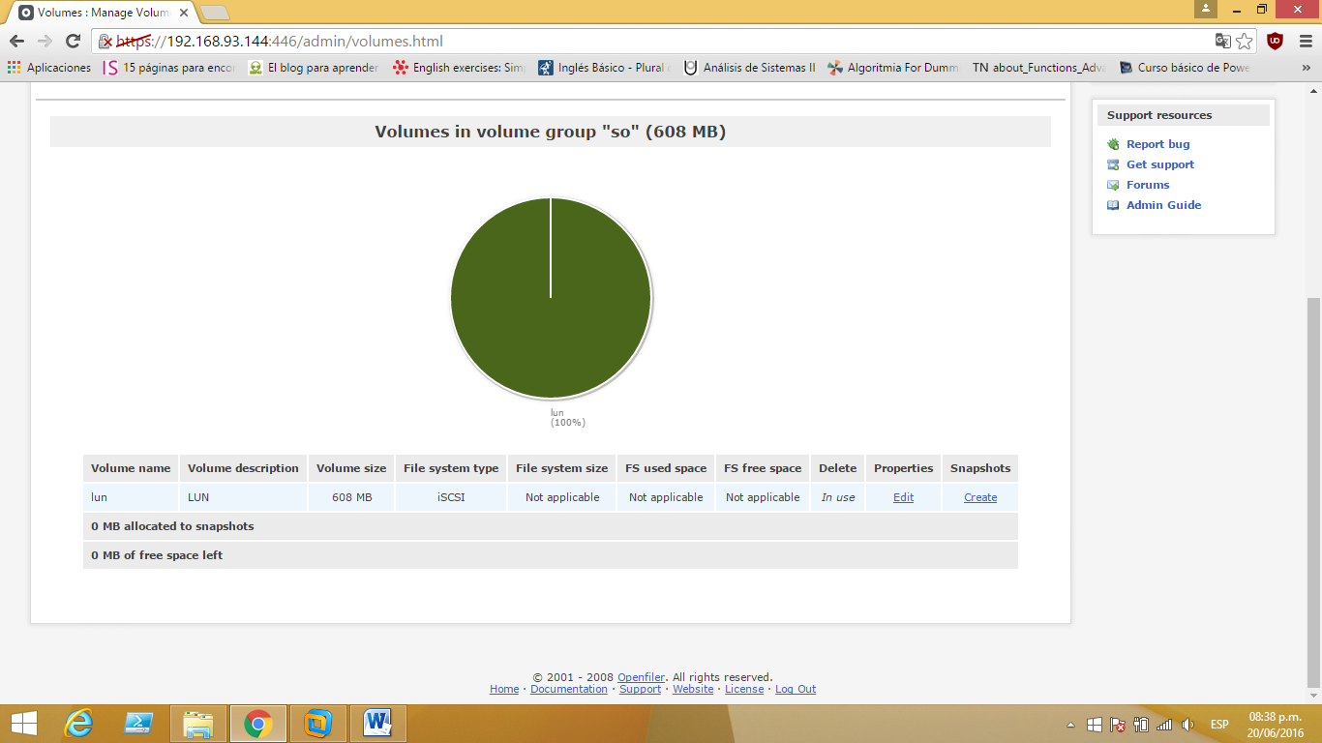

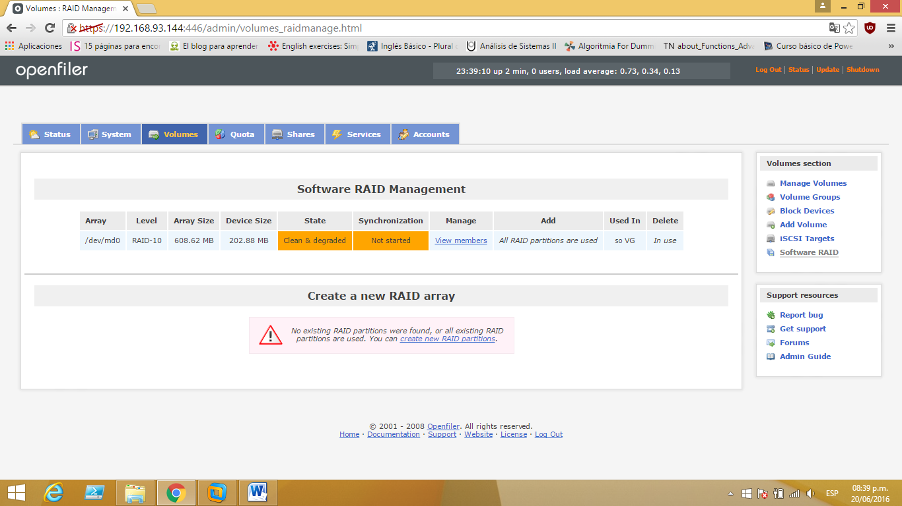

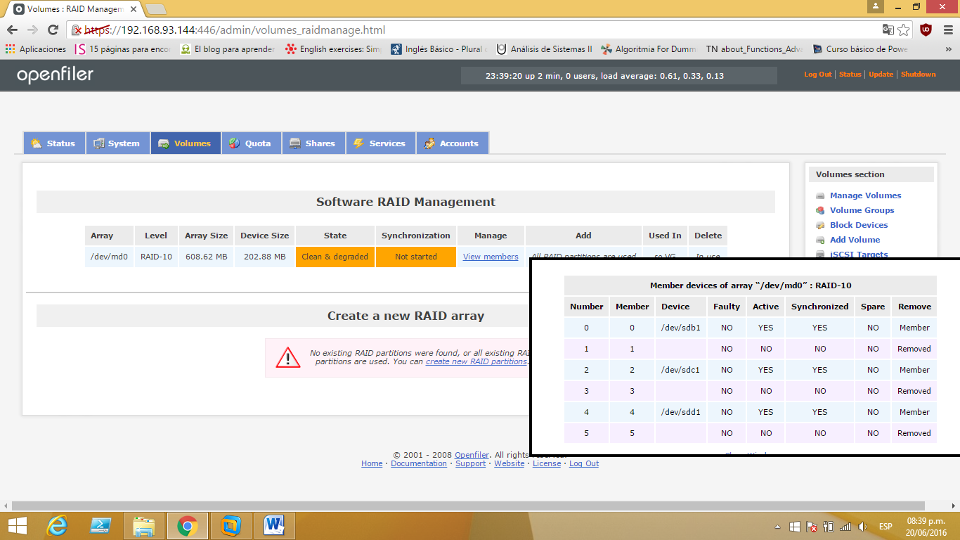

4) Raid 1 soporta la perdida de hasta 5 discos, debido que el tamaño del array lógico es de un solo disco físico y los otros 5 discos son un mirror del disco principal.

Raid 5 soporta la pérdida de un solo disco porque la paridad se encuentra distribuida en todos los discos del array lógico.

Raid 6 soporta la perdida de hasta 2 discos porque se implementa con doble paridad distribuida en todos los discos del array lógico.

Raid 1+0 lo que produce 3 grupos de los cuales cada uno posee 2 discos. Cada uno de los grupos implementa raid 1. Y a su vez los 3 grupos implementan raid 0. Soporta la perdida de hasta 3 discos siempre y cuando no se produzca la pérdida de 2 discos en 1 grupo.

En todos los casos el tamaño del array lógico está definida por cantidad total de discos – cantidad de discos máxima que puedo perder.